Муниципальное общеобразовательное учреждение
лицей села Хлевное, Хлевенского района
Липецкой области

Конспект урока по технологии
в 6 классе

«Измерение деталей с помощью штангенциркуля»

подготовил
учитель технологии
Распопов Сергей Владимирович

с. Хлевное
2011
Тема урока: Измерение деталей с помощью штангенциркуля.

Цель урока:
- Обучающая: Ознакомить учащихся с устройством и назначением штангенциркуля, точностью измерения, правилами обращения с ним. Обучить приемам работы с штангенциркулем.
- Развивающая: Развить умения и навыки в работе с измерительным инструментом.
- Воспитательная: Воспитать внимательность, аккуратность, бережное отношение к инструменту.

Тип урока: Комбинированный.

Оборудование: верстак слесарный, штангенциркули ШЦ-1, модель штангенциркуля, набор деталей для практической работы, плакат «Измерение Штангенциркулем».

Литература: Симоненко В.Д. «Технология» 6 класс. М.,Вентана-Граф,2005

ХОД ЗАНЯТИЯ:

- Организационная часть
- приветствие;
- проверка отсутствующих;
- назначение дежурных;
- проверка готовности к уроку;
- объявление темы и цели занятия.

2. Опрос материала прошлого урока
- Назовите механические свойства металлов и сплавов.
- Назовите технологические свойства металлов и сплавов.
- Чем отличается сталь от чугуна?
- Каким образом получают нужный профиль проката?
- Назовите простые прокатные профили.

3.Изложение нового материла
При изготовлении деталей из тонколистового металла и проволоки можно воспользоваться простейшим контрольно-измерительными инструментами: линейкой, слесарным угольником и др.

Вопрос: Какова цена деления миллиметровой линейки?
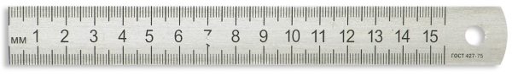
Ответ: 1 мм (определяется расстоянием между двумя соседними штрихами шкалы)
Точность измерения миллиметровой линейкой около 0,5 мм.

Для измерения и контроля деталей с большей точностью применяют штангенциркули. Они предназначены для измерения наружных и внутренних размеров деталей и глубины отверстий, пазов, канавок.

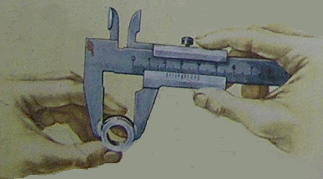
Измерение диаметра наружной части детали.

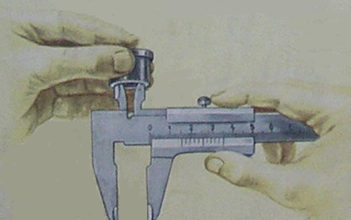
Измерение диаметра отверстия.

Штангенциркули бывают разных типов и отличаются пределами и точность измерения.
ШЦ-1 - с двусторонним расположением губок для измерения наружных и внутренних размеров и с линейкой для измерения глубин | 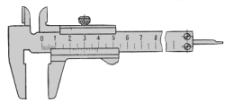
ШЦТ-I с односторонним расположением губок, оснащенных твердым сплавом для измерения наружных размеров и глубин в условиях повышенного абразивного изнашивания | 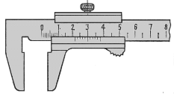
ШЦ-II с двусторонним расположением губок для измерения наружных и внутренних размеров и для разметки | 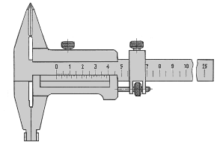
ШЦ-III с односторонним расположением губок для измерения наружных и внутренних размеров | 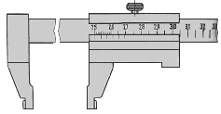

Образован от немецкого слова «штанге» - стержень и «циркулус» - круг, т.е «стержень для измерения круга».

Удобному и точному измерению диаметров цилиндрических деталей и отверстий способствует само устройство штангенциркуля.

Устройство штангенциркуля ШЦ- 1

- Штанга с миллиметровой шкалой.
- Неподвижные губки.
5
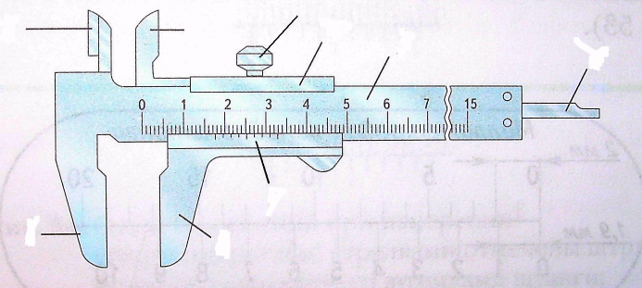
- Подвижные губки.
1
2
3
4
- Подвижная рамка
7
- Зажимной винт рамки.
- Шкала «нониус».
- Глубиномер
2
3
6
Термин «нониус» - произошел от имени португальского математика и изобретателя этой шкалы П. Нуниша (1492 - 1577).

С помощью штангенциркуля ШЦ-1 можно производить измерения с точностью до 0,1 мм.
Каким же образом удаётся измерять десятые доли миллиметра, если шкала штангенциркуля имеет миллиметровые деления?
Для этой цели служит вспомогательная шкала, называемая нониусом, длиной 19 мм. Он поделён на 10 равных частей.

Вопрос: Чему равна цена одного деления шкалы нониуса?
Ответ: Цена деления равна 1,9 мм.

При сомкнутых губках нулевые штрихи шкалы штанги и нониуса совпадают, а десятый штрих нониуса совмещается с девятнадцатым штрихом миллиметровой шкалы.

Приёмы измерения штангенциркулем.

При измерении штангенциркулем целое число миллиметров отсчитывают по миллиметровой шкале штанги, а десятые доли миллиметра по шкале
Нониуса, начиная от нулевой отметки до той риски, которая совпадает с какой-либо риской шкалы штанги. Это и будет число десятых долей миллиметра.
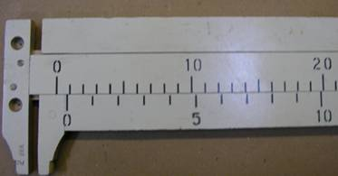

Приемы измерения и уход за штангенциркулем

Перед измерением штангенциркуль проверяют на точность показаний:
- Плотно совмещают измерительные губки инструмента.
- Нулевые риски обеих шкал должны совпасть.
- Десятая риска шкалы нониуса должна совместиться с девятнадцатой риской шкалы штанги.

При измерении наружного размера штангенциркуль берут в правую руку и ослабляют зажимной винт рамки, затем разводят измерительные губки на размер, несколько больший размера измеряемой детали, помещают деталь между губками и передвигают рамку до соприкосновения губок с поверхностью детали. Измеряя деталь, закрепляют рамку зажимным винтом и вынимают деталь из промежутка между губками штангенциркуля. Держа штангенциркуль прямо перед глазами, считывают результат.
При измерении внутреннего размера штангенциркуль также берут в правую руку и ослабляют зажимной винт рамки. Устанавливают губки для измерения внутреннего размера на размер несколько меньший, чем измеряемый. Затем вводят губки в отверстие и раздвигают их до соприкосновения со стенками измеряемого углубления. Закрепляют рамку зажимным винтом и вынимают губки из углубления. Расположив штангенциркуль перед собой, считывают результат измерения.
Глубину пазов и отверстий измеряют с помощью глубиномера.
Взяв штангенциркуль в правую руку и ослабив зажимной винт рамки, упирают торец штанги в верхний край измеряемого углубления. Перемещая подвижную рамку, вводят линейку глубиномера в отверстие (углубление) до упора, закрепляют это положение рамки зажимным винтом, вынимают глубиномер из отверстия (углубления) и считывают результат измерения.

Физкультминутка
http://festival.1september.ru/articles/549778/

Точность измерений штангенциркулем зависит от соблюдения правил пользования им и ухода за этим инструментом.

Штангенциркуль – точный, дорогостоящий инструмент и требует бережного отношения к нему.
- Штангенциркуль должен располагаться на рабочем месте отдельно от рабочего инструмента.
- На него не должны попадать пыль, стружка, опилки.
- При измерении деталей нельзя сильно зажимать их, так как может возникнуть перекос рамки, и показания будут неверными.
- Измерения выполнять чистыми, сухими руками.
- Измеряемые детали должны быть чистыми, сухими, без задиров и заусенцев.
- Нельзя зачищать инструмент шлифовальной шкуркой или напильником.
- После работы штангенциркуль нужно протереть и уложить в футляр.

Профессии, деятельность которых невозможна без использования штангенциркуля: слесарь, столяр, токарь (по дереву и металлу), фрезеровщик, сверловщик, наладчик технического оборудования, механик, инженер и др.

4. Вводный инструктаж.
Выполнить измерения крепёжной детали (болт, винт) с помощью штангенциркуля ШЦ-1. Результаты измерений записать в предложенную таблицу (указав номер детали).

Таблица результатов измерений:

Номер болта №___

 | A | B | C
Первый замер
Второй замер

5. Практическая работа.
(Учащиеся зарисовывают таблицу результатов измерений в рабочей тетради, за тем получают у учителя по одной пронумерованной крепёжной детали, и выполняя измерения штангенциркулем заносят полученные результаты в таблицу).

Набор крепёжных деталей для практической работы

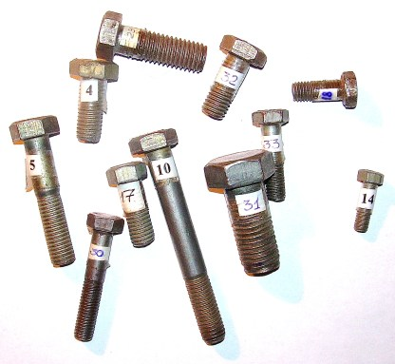

Измерение A
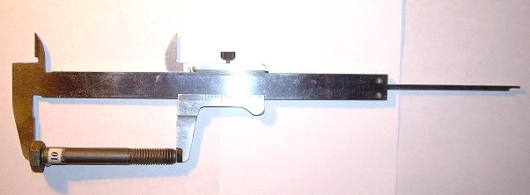

Измерение B
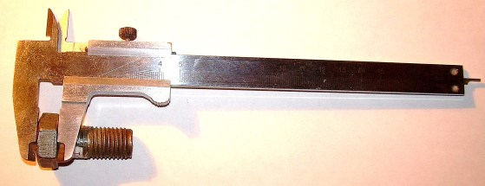

Измерение C

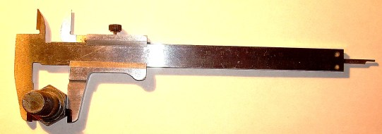

(Заполнив таблицу результатов измерений учащиеся сверяют полученные результаты с правильными данными из таблицы учителя, при несовпадении результатов учащимся предлагается выполнить второй замер)

6.Текущий инструктаж.
(целевые обходы учащихся, контроль и исправление ошибок).

7.Окончание урока
- подведение итогов;
- анализ выполненных работ;
-выставление оценок
Закрепление изученной темы:

1. Почему при измерении деталей недостаточно применять только измерительную линейку?
2.Из чего состоит штангенциркуль?
3.Как измерить наружный размер?
4. Как измерить внутренний размер?
5.Как измерить глубину отверстия или паза?
6.назовите основные правила обращения с штангенциркулем.

Примечание
(Несмотря на то, что крепёжные изделия изготовлены по ГОСТ и имеют определённые стандартные размеры, сама технология изготовления подразумевает допустимые предельные отклонения от номинальных размеров, следовательно, это обстоятельство не помешает применить их в данной практической работе).

Пример таблицы результатов измерений (для учителя)

№  болта  (винта) | A | B | C
1 | 45,7 | 10,1 | 23,8
2 | 87,4 | 7,2 | 16,8
3 | 38,4 | 8,2 | 18,8
4 | 31,5 | 6,5 | 16,7
5 | 57,7 | 7,3 | 16,8
6 | 31,7 | 6,4 | 13,6
7 | 49,2 | 4,1 | 9,7

Использованные материалы и Интернет-ресурсы
1. Технология: Учебник для учащихся 6 класса общеобразовательных учреждений.- /Под ред.В.Д. Симоненко.- М.:Вентана-Граф,2005.-144с.
2. http://www.steel.antula.ru/rule-2.htm
3. http://trudovik.ucoz.ua/load/12-1-0-114

